 DEN NORSKE KIRKE  
 Geitastrand menighetsråd

Geitastrand,

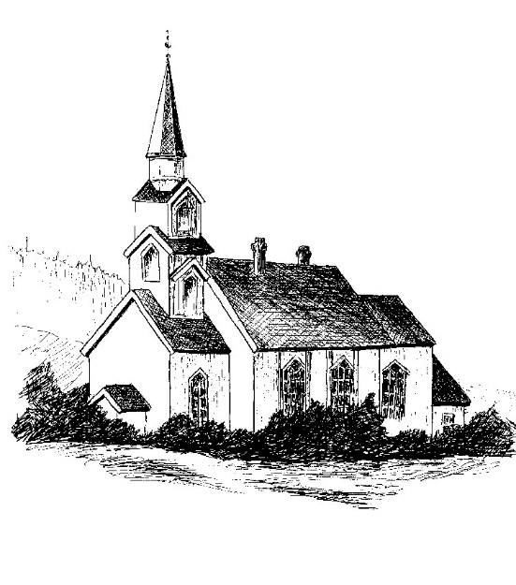

# Årsmelding 2023

### Råd og utvalg

**Menighetsrådet for 2019-2023:**

|  |  |
| --- | --- |
| Rugland, Åse  Jonassen, Terje Håvardstad  Isdal, Anne Lise Magnussen | Geistlig representant  Klokker, møtende  Leder |
| Kjøren, Oddvar | Nestleder | |
| Lyngvær, Stine | Sekretær | |
| Isdal, Wenche Haltstrand | Kasserer | |
| Meland, Leif Martin | Medlem | |
| Knudsen, Bernt Ole | Medlem | |
| Bjørnbeth, Jomar | 1. vara, fast møtende | |
| Nilsen, Anders Gunnar | 2. vara | |
| Kjøren, Åse Flor | 3. vara | |
| Isdal, Toril | 4. vara | |
| Wærdahl, Sunniva Hønsvik | 5. vara | |
|  |  | |

**Nytt menighetsråd for 2023-2027:**

|  |  |
| --- | --- |
| Rugland, Åse  Jonassen, Terje Håvardstad  Isdal, Anne Lise Magnussen | Geistlig representant  Klokker, møtende  Leder |
| Bjørnbeth, Jomar | Nestleder | |
| Rønning, Anita Husdal | Sekretær | |
| Isdal, Wenche Haltstrand | Kasserer | |
| Eide, Ann Helen Aune | Medlem | |
| Meland, Leif Martin | Medlem | |
| Kjøren, Oddvar | 1. vara, fast møtende | |
| Isdal, Toril | 2. vara | |

Toft, Wibeche Lium 3. Vara

**Representanter i Fellesrådet for 2019-2023:**

|  |  |
| --- | --- |
| Kjøren , Oddvar |  |
| Meland, Leif Martin |  |

**Nye representanter i Fellesrådet for 2023-2027:**

Eide, Ann Helen Aune

Melande, Leif Martin

**Diakoniutvalget for 2019-2023:**

Sletvold, Bjørg Leder  
Kjøren, Anne Flor  
Dørdal, Arne Olav Behjelpelig med utdeling av blomster i Gjølme krets.

**Diakoniutvalget for 2023-2027:**

Sletvold, Bjørg Leder  
Kjøren, Anne Flor  
Dørdal, Arne Olav Behjelpelig med utdeling av blomster i Gjølme krets.

### Menighetsrådsmøtene:

Menighetsrådet har hatt 4 møter. Saker som er behandlet av rådet er:

-Gudstjenestelisten med offermål.

-Planlegging og gjennomføring av menighetens årsfest 07. mars 2023.

-Konfirmantbasar til inntekt for fasteaksjonen 22. mars 2023

-Konfirmantfest 23. april 2023.

-Sensommerfest 19. september 2023.

-Menighetsrådsvalg.

-Kirkegårdsdugnader.

-Arvesak.

### Gudstjenester og kirkelige handlinger:

Det har vært avholdt 15 gudstjenester med totalt 713 deltakere. 1 av gudstjenestene ble avholdt med nattverd med til sammen 5 til nattverd.

Kirkekaffe har blitt en fin tradisjon på Geitastrand. Et positivt og sosialt tiltak for alle sammen.

Vi har hatt 4 gudstjenester med dåp.

2 konfirmantgudstjenester, med i alt 10 konfirmanter.

1 vielse.

Det ble foretatt 4 gravferdshandlinger i 2023.

Gjølme barnehage hadde julevandring, og Gjølme skole hadde skolegudstjenesten i Geitastrand kirke, også i 2023.

Orkdal Blandakor sang julen inn.

Tradisjonen tro arrangerte Klokkeren også dette året «åpen kirke» på julaften, med spilling av julesanger og lesing av juleevangeliet, samt juledikt av Leif Ofstad. En stor takk til Terje for dette tiltaket som veldig mange setter stor pris på.

### Barne- og ungdomsarbeidet og trosopplæringsprosjektet:

Her har vi hatt felles samarbeid med andre sogn. Her kan vi nevne:

“Krøllekveld” i Orkanger kirke, for alle 3-åringer.

“Lys våken” i Moe kirke, for alle elever i 6. klasse.

“Tårnagenthelg” i Orkdal kirke, for alle 9-åringer.

Babymassasje og babysang, i Orkdal menighetshus.

Barnesang, i Orkdal menighetshus, for barn i barnehagealder.

Klubb, for barn i 5. - 7. klasse.

Speideren.

### Diakoni:

26. januar 2023:

Anne og Bjørg var med på servering av pizza til alle konfirmantene, etter skoletid, før de skulle på besøk i Nidarosdomen. Klokker Terje, var med som leder for ei gruppe.

12. mars 2023:

Diakoniens dag, men alt ble avlyst grunnet ekstreme snømengder.

4. september 2023:

Busstur til Skaun, og Sverresborg folkemuseum.

19. september 2023:

Sensommerfest på Ofstad samfunnshus. Der var også Kolbjørn og Johan med som gode hjelpere. Klokker Terje bidro med diktlesning. Diakon Ingrid hadde kveldstanker, og et innslag fra et saltsteinskloster i Polen, hun hadde besøkt. Våre trofaste organister Piotr og Barbara sto for musikalsk innslag.

5.november 2023:

Allehelgensdag med seniorkoret. Anita, Anne og Bjørg serverte kaffe og kaker.

Det er også delt ut hilsninger til 9 jubilanter på dagen sin, i 2023.

### Dugnader på kirkegården og i kirka:

Det har vært flere dugnader på kirkegården dette året. Disse ble arrangert 9. mai, 27. juni og 9. september. Her har det blant annet vært jobbet med maling av det nye gjerdet, opprydning i uthuset og oppordning av grussti.

### Økonomi og regnskap:

Resultatregnskapet viser en driftsinntekt på kr 49.655,- og driftskostnader på kr 47.406,-. Driftsresultat på kr 2.259,-.

Geitastrand Menighet hadde ved utgangen av 2023 en Netto Egenkapital er kr 826.585,-.

### Avslutning:

Menighetsrådet vil rette en stor takk til alle de ansatte, som også i år har gjort en svært god jobb for oss. Retter også en stor takk til alle frivillige, som gjør en stor innsats i og for menigheten.

**Geitstrand Menighetsråd**